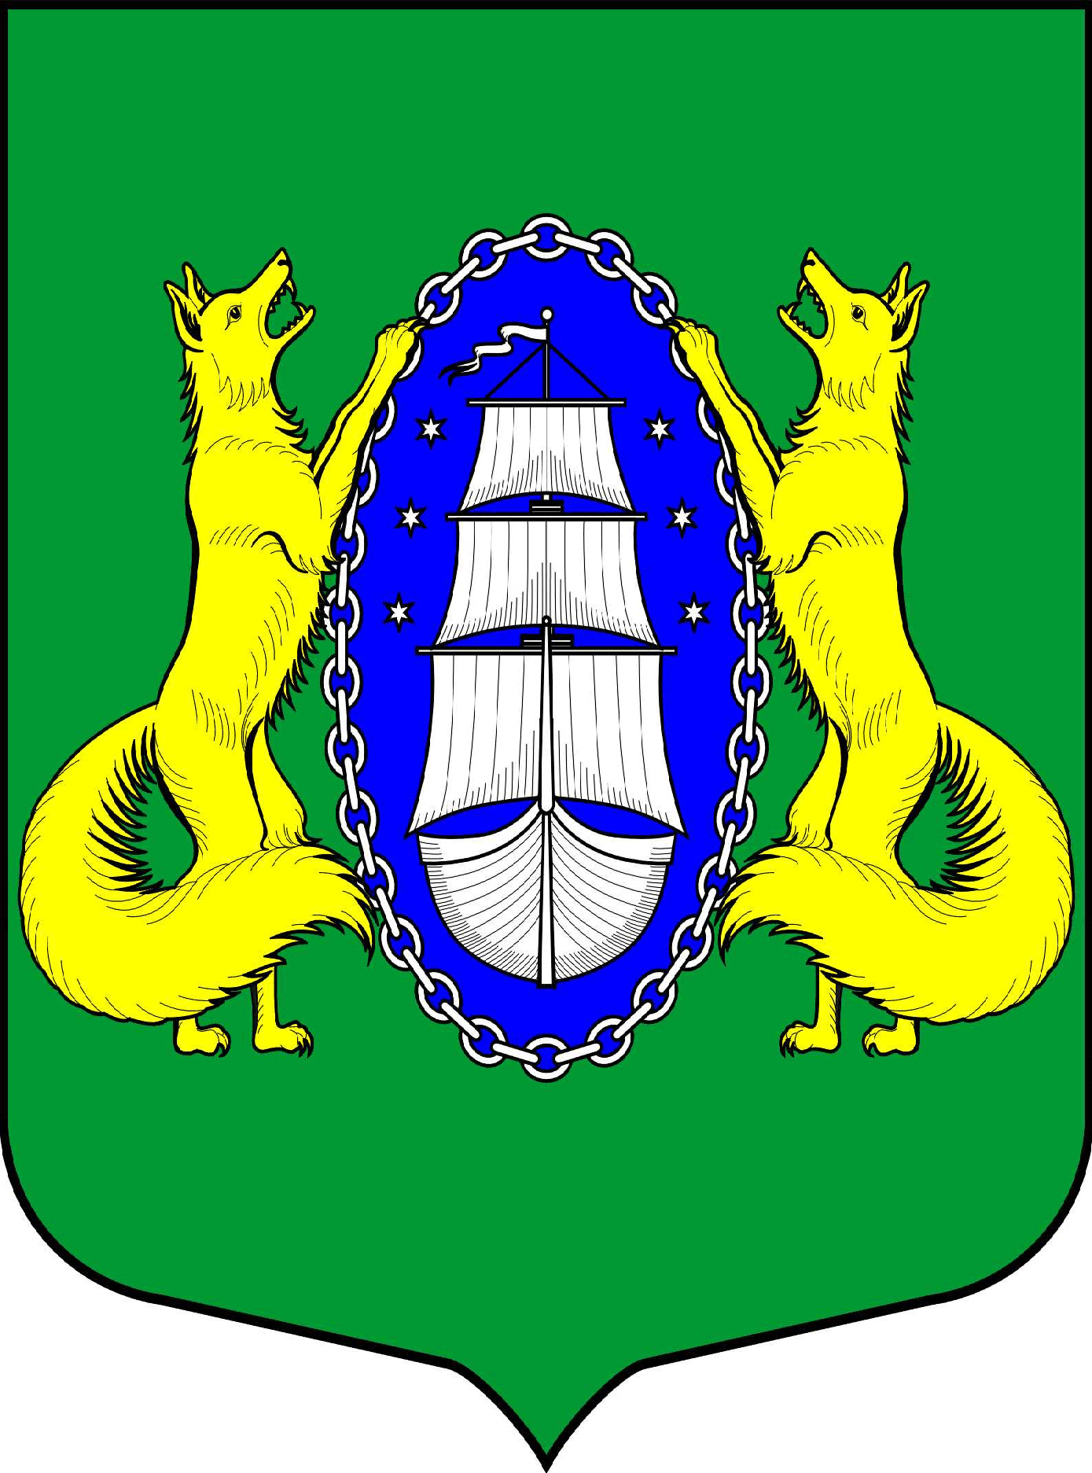

МУНИЦИПАЛЬНОЕ ОБРАЗОВАНИЕ ПОСЕЛОК ЛИСИЙ НОС
МЕСТНАЯ АДМИНИСТРАЦИЯ
ПОСТАНОВЛЕНИЕ

04.10.2021 г. № 88-п

Санкт-Петербург

Об утверждении «Муниципального задания для Муниципального казенного учреждения «Лисий Нос» по обеспечению условий для развития на территории Муниципального образования пос. Лисий Нос физической культуры и массового спорта, организации и проведению официальных физкультурных мероприятий, физкультурно-оздоровительных мероприятий и спортивных мероприятий муниципального образования» на 2022 - 2024 годы

В соответствии с Бюджетным кодексом Российской Федерации, федеральным законом от 06.10.2003 г. № 131-ФЗ "Об общих принципах организации местного самоуправления в Российской Федерации", Уставом муниципального образования пос. Лисий Нос, на основании «Порядка формирования муниципальных заданий для муниципальных казенных учреждений, подведомственных местной администрации Муниципального образования поселок Лисий Нос и финансового обеспечения выполнения муниципальных заданий», утвержденного постановлением местной администрации муниципального образования пос. Лисий Нос от 25.11.2019 г. № 18-п

ПОСТАНОВЛЯЕТ:

- Утвердить «Муниципальное задание для Муниципального казенного учреждения «Лисий Нос» по обеспечению условий для развития на территории Муниципального образования пос. Лисий Нос физической культуры и массового спорта, организации и проведению официальных физкультурных мероприятий, физкультурно-оздоровительных мероприятий и спортивных мероприятий муниципального образования»согласно приложению № 1 к настоящему постановлению.
- Настоящее постановление вступает в силу с момента подписания.
- Контроль за исполнением настоящего постановления возложить на главу местной администрации.

Глава местной администрации Тремасова Л.В.

Приложение № 1
к постановлению местной администрации
Муниципального образования пос. Лисий Нос
«Муниципальное задание для
Муниципального казенного учреждения
«Лисий Нос» по обеспечению условий
для развития на территории
Муниципального образования пос. Лисий Нос
физической культуры и массового спорта,
организации и проведению официальных
физкультурных мероприятий, физкультурно-оздоровительных
мероприятий и спортивных мероприятий
муниципального образования»
от 04.10.2021 года № 88-п

МУНИЦИПАЛЬНАЯ ПРОГРАММА МЕРОПРИЯТИЙ
МУНИЦИПАЛЬНОГО ОБРАЗОВАНИЯ САНКТ-ПЕТЕРБУРГА
ПОСЕЛОК ЛИСИЙ НОС

МУНИЦИПАЛЬНОЕ ЗАДАНИЕ ДЛЯ МУНИЦИПАЛЬНОГО КАЗЕННОГО УЧРЕЖДЕНИЯ «ЛИСИЙ НОС» ПО ОБЕСПЕЧЕНИЮ УСЛОВИЙ ДЛЯ РАЗВИТИЯ НА ТЕРРИТОРИИ МУНИЦИПАЛЬНОГО ОБРАЗОВАНИЯ САНКТ-ПЕТЕРБУРГА
ПОСЕЛОК ЛИСИЙ НОС ФИЗИЧЕСКОЙ КУЛЬТУРЫ И МАССОВОГО СПОРТА, ОРГАНИЗАЦИИ И ПРОВЕДЕНИЮ ОФИЦИАЛЬНЫХ ФИЗКУЛЬТУРНЫХ МЕРОПРИЯТИЙ, ФИЗКУЛЬТУРНО-ОЗДОРОВИТЕЛЬНЫХ МЕРОПРИЯТИЙ И СПОРТИВНЫХ МЕРОПРИЯТИЙ МУНИЦИПАЛЬНОГО ОБРАЗОВАНИЯ
В 2022 - 2024 ГОДАХ

Разработана: Местной администрацией
Муниципального образования поселок Лисий Нос

Глава Местной администрации
Муниципального образования поселок Лисий Нос

______________________ Тремасова Л.В.

УТВЕРЖДАЮ
Глава местной администрации
Муниципального образования поселок Лисий Нос
04.10.2021 года
МУНИЦИПАЛЬНОЕ ЗАДАНИЕ
на оказание муниципальных услуг (выполнение работ)
_________________МКУ "Лисий Нос"__________________
(наименование подведомственного муниципального казенного учреждения)
2022 -2024 годы
КБК: 993 1101 00200 00012 240
Раздел по обеспечению условий для развития
на территории МО пос. Лисий Нос физической культуры и массового спорта, организация и проведение официальных физкультурных мероприятий, физкультурно-оздоровительных мероприятий и спортивных мероприятий муниципального образования
1. Наименование муниципальной услуги (работы).
1.Лыжня России 2023
2.Лыжня Лисьего Носа 2023
3.Велопробег 2023
4.Турнир по футболу
5.Турнир по пляжному волейболу
6.Турнир по волейболу
7.Турнир по настольному теннису
8.Турнир по боулингу
9.Фестиваль «Звезды на льду»
10.Участие в турнирах Санкт-Петербурга и Ленинградской области
11.Соревнования по дартсу
12.Кросс Лисьего Носа
13.Товарищеский матч по футболу
14.Книга рекордов Лисьего Носа
15.Спортивный фестиваль «Консенсус»
16.Соревнования по теннису
17.Организация и проведение мероприятий по теннису
18.Турнир по флорболу
19.Организация и проведение мероприятий по футболу
20.Настольный теннис
21.Веселые старты
22.Суставная гимнастика
23.Фитнес
24.Скандинавская ходьба
25.Танцы
26.Соревнования по скандинавской ходьбе
27.Турнир по хоккею с мячом
28.Аренда спортивного помещения для проведения занятий

Итого 28 услуг и мероприятий.

2. Категории физических и (или) юридических лиц, являющихся потребителями муниципальной услуги (с учетом формы оказания муниципальной услуги) <1>.Все возрастные категории населения.
3. Показатели, характеризующие качество и(или) объем (содержание) оказываемой услуги (выполняемой работы).

Показатели, характеризующие объем оказываемой муниципальной услуги (выполняемой работы) 2022 год.
Таблица 1
N  п/п | Наименование  показателя | Форма  предоставления  муниципальной  услуги (работы)  (безвозмездная,  платная) | Единица  измерения | Объем оказания муниципальной услуги  (выполнения работ)
 |  |  |  | отчетный  финансовый  год | текущий  финансовый  год <2>
1 | 2 | 3 | 4 | 5 | 6
1 | Лыжня России 2022 | платная | 1 | 50,0
2 | Лыжня Лисьего Носа 2022 | платная | 1 | 50,0
3 | Велопробег 2022 | платная | 1 | 10,0
4 | Турнир по футболу | платная | 3 | 50,0
5 | Турнир по пляжному волейболу | платная | 2 | 15,0
6 | Турнир по волейболу | платная | 2 | 30,0
7 | Турнир по настольному теннису | платная | 1 | 10,0
8 | Турнир по боулингу | платная | 1 | 25,0
9 | Фестиваль «Звезды на льду» | платная | 1 | 45,0
10 | Участие в турнирах Санкт-Петербурга и Ленинградской области | платная | 5 | 50,0
11 | Соревнования по дартсу | платная | 1 | 10,0
12 | Кросс Лисьего Носа | платная | 2 | 10,0
13 | Товарищеский матч по футболу | платная | 3 | 0,0
14 | Книга рекордов Лисьего Носа | платная | 3 | 0,0
15 | Спортивный фестиваль «Консенсус» | платная | 1 | 250,0
16 | Соревнования по теннису | платная | 3 | 30,0
17 | Организация и проведение мероприятий по теннису | платная | 207 | 700,0
18 | Турнир по флорболу | платная | 2 | 10,0
19 | Организация и проведение мероприятий по футболу | платная | 100 | 0,0
20 | Настольный теннис | платная | 5 | 0,0
21 | Веселые старты | платная | 10 | 160,0
22 | Суставная гимнастика | платная | 77 | 0,0
23 | Фитнес | платная | 77 | 0,0
24 | Скандинавская ходьба | платная | 40 | 0,0
25 | Танцы | платная | 40 | 0,0
26 | Соревнования по скандинавской ходьбе | платная | 1 | 0,0
27 | Турнир по хоккею с мячом | платная | 1 | 5,0
28 | Аренда спортивного помещения для проведения занятий | платная | 1 | 120,0

ИТОГО: 1630,0 тыс.руб.

Показатели, характеризующие объем оказываемой муниципальной услуги (выполняемой работы) 2023 год.
N  п/п | Наименование  показателя | Форма  предоставления  муниципальной  услуги (работы)  (безвозмездная,  платная) | Единица  измерения | Объем оказания муниципальной услуги  (выполнения работ)
 |  |  |  | отчетный  финансовый  год | текущий  финансовый  год <2>
1 | 2 | 3 | 4 | 5 | 6
1 | Лыжня России 2023 | платная | 1 | 60,0
2 | Лыжня Лисьего Носа 2023 | платная | 1 | 60,0
3 | Велопробег 2023 | платная | 1 | 15,0
4 | Турнир по футболу | платная | 3 | 55,0
5 | Турнир по пляжному волейболу | платная | 2 | 20,0
6 | Турнир по волейболу | платная | 2 | 35,0
7 | Турнир по настольному теннису | платная | 1 | 15,0
8 | Турнир по боулингу | платная | 1 | 30,0
9 | Фестиваль «Звезды на льду» | платная | 1 | 50,0
10 | Участие в турнирах Санкт-Петербурга и Ленинградской области | платная | 5 | 50,0
11 | Соревнования по дартсу | платная | 1 | 10,0
12 | Кросс Лисьего Носа | платная | 2 | 10,0
13 | Товарищеский матч по футболу | платная | 3 | 0,0
14 | Книга рекордов Лисьего Носа | платная | 3 | 0,0
15 | Спортивный фестиваль «Консенсус» | платная | 1 | 260,2
16 | Соревнования по теннису | платная | 3 | 30,0
17 | Организация и проведение мероприятий по теннису | платная | 207 | 700,0
18 | Турнир по флорболу | платная | 2 | 10,0
19 | Организация и проведение мероприятий по футболу | платная | 100 | 0,0
20 | Настольный теннис | платная | 5 | 0,0
21 | Веселые старты | платная | 10 | 160,0
22 | Суставная гимнастика | платная | 77 | 0,0
23 | Фитнес | платная | 77 | 0,0
24 | Скандинавская ходьба | платная | 40 | 0,0
25 | Танцы | платная | 40 | 0,0
26 | Соревнования по скандинавской ходьбе | платная | 1 | 0,0
27 | Турнир по хоккею с мячом | платная | 1 | 5,0
28 | Аренда спортивного помещения для проведения занятий | платная | 1 | 120,0

ИТОГО: 1695,2тыс.руб.

Показатели, характеризующие объем оказываемой муниципальной услуги (выполняемой работы) 2024 год.
N  п/п | Наименование  показателя | Форма  предоставления  муниципальной  услуги (работы)  (безвозмездная,  платная) | Единица  измерения | Объем оказания муниципальной услуги  (выполнения работ)
 |  |  |  | отчетный  финансовый  год | текущий  финансовый  год <2>
1 | 2 | 3 | 4 | 5 | 6
1 | Лыжня России 2023 | платная | 1 | 65,0
2 | Лыжня Лисьего Носа 2023 | платная | 1 | 65,0
3 | Велопробег 2023 | платная | 1 | 15,0
4 | Турнир по футболу | платная | 3 | 60,0
5 | Турнир по пляжному волейболу | платная | 2 | 25,0
6 | Турнир по волейболу | платная | 2 | 35,0
7 | Турнир по настольному теннису | платная | 1 | 15,0
8 | Турнир по боулингу | платная | 1 | 30,0
9 | Фестиваль «Звезды на льду» | платная | 1 | 55,0
10 | Участие в турнирах Санкт-Петербурга и Ленинградской области | платная | 5 | 55,0
11 | Соревнования по дартсу | платная | 1 | 15,0
12 | Кросс Лисьего Носа | платная | 2 | 15,0
13 | Товарищеский матч по футболу | платная | 3 | 0,0
14 | Книга рекордов Лисьего Носа | платная | 3 | 0,0
15 | Спортивный фестиваль «Консенсус» | платная | 1 | 270,7
16 | Соревнования по теннису | платная | 3 | 35,0
17 | Организация и проведение мероприятий по теннису | платная | 207 | 710,0
18 | Турнир по флорболу | платная | 2 | 10,0
19 | Организация и проведение мероприятий по футболу | платная | 100 | 0,0
20 | Настольный теннис | платная | 5 | 0,0
21 | Веселые старты | платная | 10 | 162,0
22 | Суставная гимнастика | платная | 77 | 0,0
23 | Фитнес | платная | 77 | 0,0
24 | Скандинавская ходьба | платная | 40 | 0,0
25 | Танцы | платная | 40 | 0,0
26 | Соревнования по скандинавской ходьбе | платная | 1 | 0,0
27 | Турнир по хоккею с мячом | платная | 1 | 7,0
28 | Аренда спортивного помещения для проведения занятий | платная |  | 120,0

ИТОГО: 1764,7 тыс.руб.

Содержание муниципальной услуги (работы) _________Исполнение услуг в соответствии с планом-графиком Заказчика___________________________________________________________________
(приводится описание основных процедур оказания муниципальной услуги (выполнения работы), периодичность их выполнения)

Показатели, характеризующие качество оказываемой муниципальной услуги (выполняемой работы):
Таблица 2
N  п/п | Наименование  показателя | Единица  измерения | Значение показателя
 |  |  | отчетный  финансовый  год | текущий  финансовый  год
1 | 2 | 3 | 4 | 5
1 | Информированность населения МО пос. Лисий Нос | % | 75%
2 | Количество жителей, участвующих в спортивных мероприятиях | Чел. | Не менее 2500
3 | Расширение спектра информационного воздействия с целью пропаганды здорового образа жизни | Источник информирования | не менее 6-ти ресурсов
4. Порядок оказания муниципальной услуги: Оказание услуг происходит в соответствии с нормативными актами:
- Федеральный закон от 04 декабря 2007 года №329-ФЗ "О физической культуре и спорте в Российской Федерации".
- Закон Санкт-Петербурга от 23.09.2009 г. № 420-79 "Об организации местного самоуправления в Санкт-Петербурге".
- Устав МО пос. Лисий Нос.
-Положение "О порядке реализации вопроса местного значения "Обеспечение условий для развития на территории МО пос. Лисий Нос физической культуры и массового спорта, организация и проведение официальных физкультурных мероприятий, физкультурно-оздоровительных мероприятий и спортивных мероприятий МО.
5. Предельные цены (тарифы) на оплату муниципальной услуги физическими или юридическими лицами в случае, если законодательством Российской Федерации предусмотрено ее оказание на платной основе, либо порядок установления указанных цен (тарифов) в случаях, установленных законодательством Российской Федерации: <5>

Таблица 3

Единица  измерения | Предельная цена (тариф), руб.
 | отчетный  финансовый год | текущий  финансовый год<6>
1 | 2 | 3
0 | 0
6. Требования к результатам оказания муниципальной услуги (выполненияработы).Обеспечение условий для укрепления здоровья жителей МО пос. Лисий Нос.
- Развитие инфраструктуры физической культуры и спорта.
-Увеличение количества участников спортивно-массовых мероприятий.
-Увеличение информированности жителей МО о возможностях заниматься физической культурой и спортом по месту жительства на 5 % по сравнению с прошлым годом.
- Расширение спектра информационного воздействия с целью пропаганды здорового образа жизни (не менее 5-ти ресурсов).
7. Порядок контроля за исполнением муниципального задания, в томчисле условия и порядок досрочного прекращения исполнения муниципального задания:
Формы контроля ____сравнительный анализ фактических и плановых значений количественных и качественных показателей, указанных в муниципальном задании_______________________________________________
Процедуры контроля __проверка фактически выполненных работ, документальная проверка и иные виды проверок____________________
Периодичность проведения контрольных мероприятий ___1 раз в квартал________________
Условия досрочного прекращения исполнения муниципального задания____по соглашению Заказчика и Исполнителя, ликвидация Исполнителя, нецелевое использование бюджетных средств Исполнителем и иные случаи в соответствии с действующим законодательством______________________________________________
Порядок досрочного прекращения исполнения муниципального задания __в соответствии с действующим законодательством
8. Требования к отчетности об исполнении муниципального задания:
Формы отчетности ___в соответствии с приложением №2_постановления МА МО пос. Лисий Нос № 18-п от 25.11.2019 Об утверждении Порядка формирования муниципальных заданий для муниципальных казенных учреждений, подведомственных Местной администрации Муниципального образования поселок Лисий Нос и финансового обеспечения выполнения муниципальных заданий___________________________________
Периодичность представления отчетности об исполнениимуниципального задания ___1 раз в год__________________________________.
9. Иная информация, необходимая для исполнения (контроля заисполнением) муниципального задания.
--------------------------------
<1> Данный пункт заполняется при установлении требований к оказанию муниципальной(ых) услуги (услуг) физическим и(или) юридическим лицам.
<2> Значения показателей за текущий финансовый год указываютсяплановые либо фактические при наличии информации.
<3>, <6> Значения показателей за текущий финансовый год указываютсяплановые либо фактические при наличии информации.
<4>, <5> Данные пункты заполняются при установлении требований к оказанию муниципальной(ых) услуги (услуг) физическим и(или) юридическим
лицам.

